2008

Word:

Test One:
Sphere n.范围，领域，球体，社会阶层 v.包围 undesirable adj.不受欢迎的 n.不受欢迎的人
desirable adj.令人向往的，值得拥有的 n.称心合意的人，好的品质 category n.种类，范畴
Susceptible adj.易受影响的 susceptibility n.易受影响的特性 depression n.抑郁，沮丧，萧条
depressive adj.抑郁的，压抑的 Depress v.抑郁，使沮丧 disorder n.混乱 v.打乱
sex n.性别，性 v.辨别性别 hormone n.激素，荷尔蒙 somehow adv.以某种方式
Trigger n.起因，触发器 v.激发 stressed-out adj.不堪重负的，承受巨大压力的 rat n.老鼠，小人 v.捕鼠 organ n.器官
Reproductive adj.生殖的，复制的 reproducible adj.可再生的，可繁殖的 reproduce v.复制，繁殖 reproduction n.繁殖，复制 produce v.引起，造成，产生，制造，生育 n.成果，结果
Production n.产品，成果，生产，作品 productivity n.生产力，生产率 productive adj.生产的，富有成效的
Dose n.一剂，一服 v.给……服药 cope v.对付，处理 n.长袍
observe v.注意到，观察到，发现，遵守，庆祝，举行
Observation n.观测，言论 observable adj.显著的，察觉得到的 visible adj.看得见的，明显的
expose v.暴露，揭露，使面临 n.揭露，曝光 Exposure n.暴露，接触，揭发 tend v.趋向于，照顾
chronic adj.慢性的，一直有的，反复出现的 violence n.暴力 violent adj.暴力的，猛烈的
Violate v.违反，侵犯 combat n.战斗，反对 v.与……做斗争 adj.做斗争的
interpersonal adj.人际关系的，人际的
Domestic adj.国内的，家庭的 n.家庭纠纷，佣人 devastate v.毁坏，破坏 devastation n.毁坏，破坏 frustration n.懊恼，挫败，沮丧
Frustrate v.使懊恼，使沮丧 paycheck n.薪水 obligation n.责任，义务，合同，契约 oblige v.迫使 obligate v.使……有义务，使负有法律责任
Strain n.焦虑，紧张，负担，压力，品种，类型，气质 v.拉伤，使紧张
demonstrate v.证明，示范，游行示威 demonstration n.表达，证实，示威
Diffuse v.扩散，弥漫，减弱，平息 adj.扩散的，难解的 diffusive adj.普及的，散步性的
diffusion n.扩散，传播 function n.功能，职责 v.运转，发挥作用
fatigue n.厌倦，疲乏 v.使疲劳，使疲惫 adj.疲劳的 deterioration n.恶化 deteriorate v.恶化
Inclination n.倾向，意愿，趋势 incline v.倾向于，点头，倾斜，赞同 n.斜坡，倾斜
Biological adj.生命的，生物的 temporary adj.临时的，短期的 n.临时工
Temporal adj.世俗的，时间的，短暂的 n.世间万物，暂存的事物 temporality n.暂时性
Durable adj.持久的，耐用的 n.耐用品 durability n.持久性，耐用品
Trivial adj.琐碎的，不重要的，浅薄的，平凡的 triviality n.浅薄，轻浮，琐事，平凡

Test Two:
Straightforward adj.简单的，易懂的，诚实的，坦率的 adv.直接了当地，坦率地
Submit v.呈递，提交，屈服，建议 submissive adj.顺从的，服从的 submission n.投降，提交，服从
Journal n.杂志，期刊，日志 journalist n.新闻工作者 editor n.编辑，记者 edit v/n.编辑
Affiliation n.联系，加盟 affiliate v.使隶属，使紧密联系，加入 n.附属机构，分支机构
Comment n.评论，批评，注解，意见 v.评论，发表意见，注解 commentary n.现场解说，讨论，评论，说明
Commentate v.评论，解说，注释 decline v.下降，衰退，拒绝 n.减少，衰退
copyright n.版权 adj.版权的 v.获得版权的
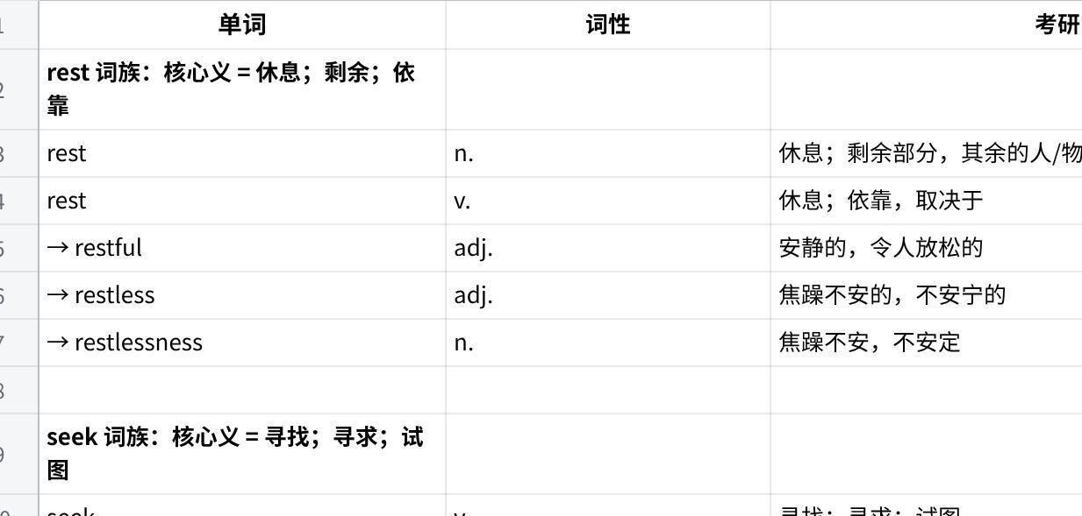
点击图片可查看完整电子表格

Test Three:
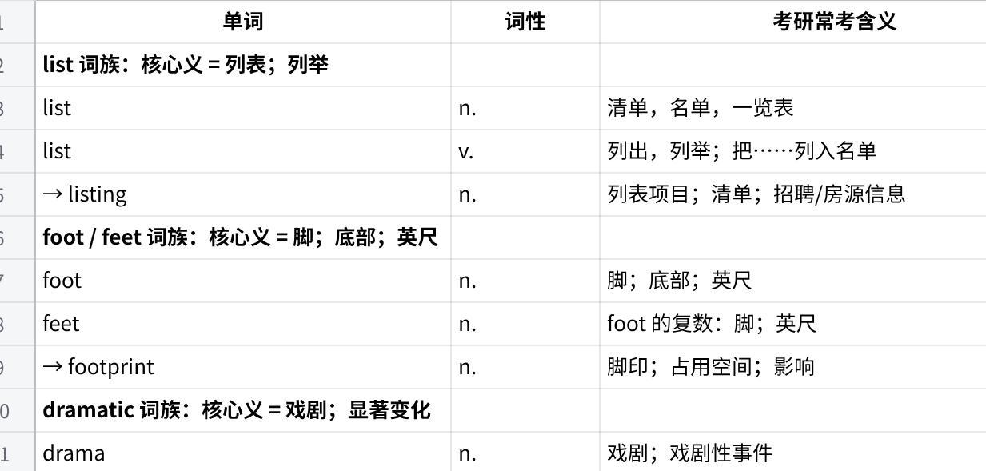
点击图片可查看完整电子表格

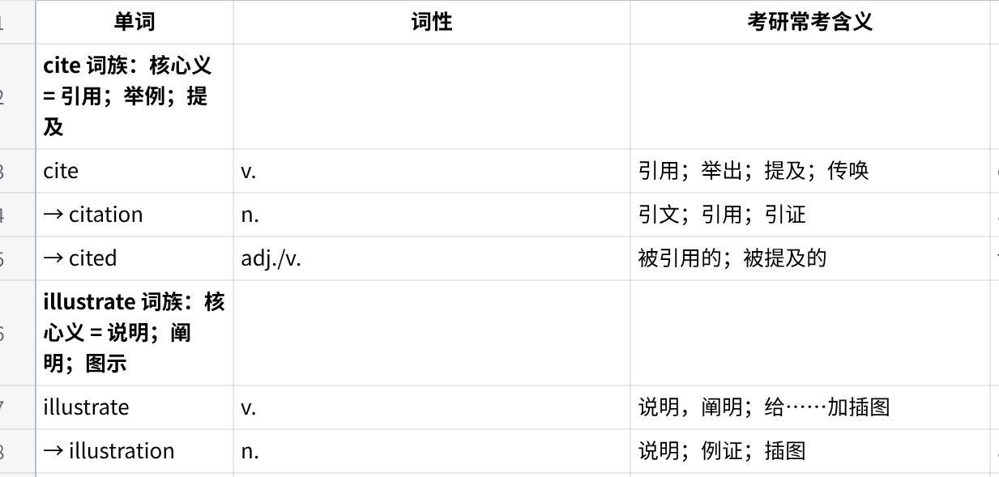
点击图片可查看完整电子表格

Test Four:
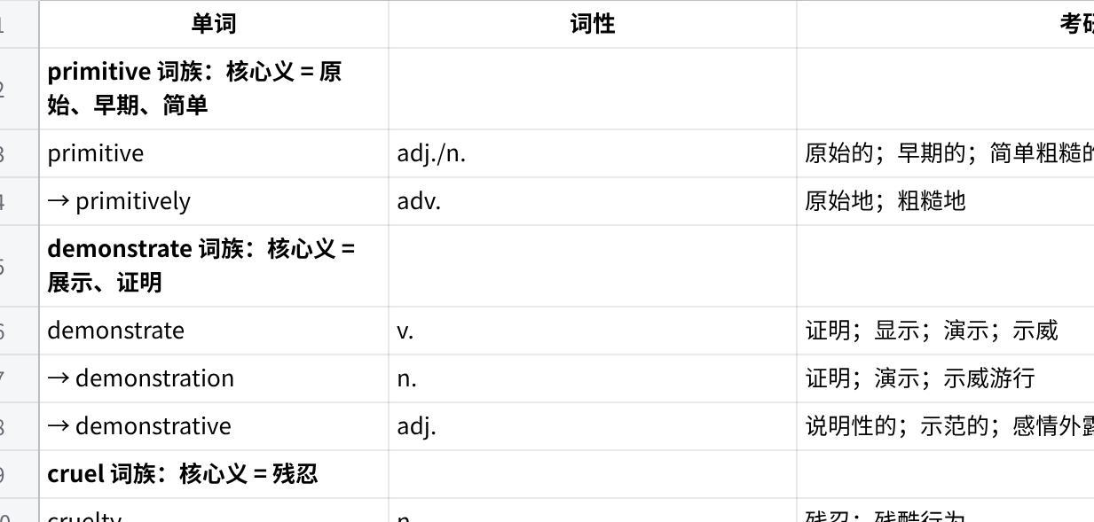
点击图片可查看完整电子表格

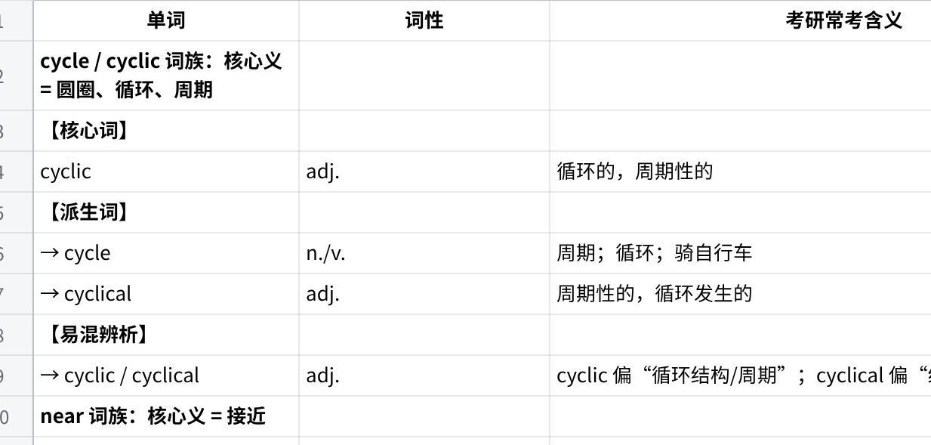
点击图片可查看完整电子表格

Phrase:

Test One:
Catch up 追赶上 wear out 磨损的，筋疲力尽的 cope with 应付，处理
|（注：部分内容可能由 AI 生成）

